[科研标本全部死亡，耶鲁研究员怒诉母校，却被曝学术造假前科](https://mp.weixin.qq.com/s?__biz=Mzk0OTY1MDkwOQ==&mid=2247486187&idx=2&sn=8b68ac04c3fb8a8b21bb7e33c9b5b64d&chksm=c2309c30e64b1d193ce69958c31712374947a0f498001a90edb66f948799a1a8ff902a7243a2&scene=126&sessionid=1742490205)

原创  bik[Research Integrity](javascript:void(0);)2025-03-08 23:00:26新加坡



Research Integrity

2025 年 3 月 5 日消息，**曾任职于耶鲁大学医学院的研究员山姆?李（Sam Lee）起诉耶鲁大学**。2019 年 4 月，山姆?李开始在耶鲁大学医学院骨科与康复系担任助理研究科学家，其从哈佛大学附属麻省总医院运来的实验室设备，包括一台氮气培养箱。

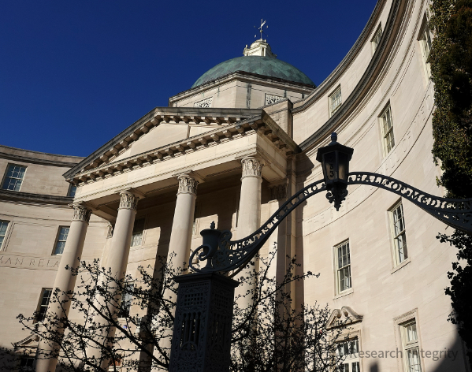

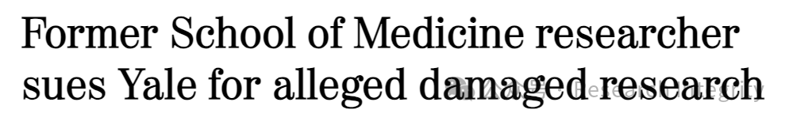

2022 年 10 月，**山姆?李称其使用的培养箱被学校供应商 Airgas 断开了与氮气罐的连接，导致近 2 万个装有标本（包含用于治疗的单克隆抗体及专利特殊细胞等）的容器内标本全部死亡**，这些标本是他多年研究的心血。2023 年 9 月，医学院律师承认内部调查显示研究损失是因医学院员工职位空缺导致的 “订罐失误”。今年 1 月，山姆?李对医学院提起诉讼，指控耶鲁大学违反合同、疏忽、非法干扰、法定盗窃及未经许可使用其材料。

**耶鲁大学律师回应称，因山姆?李接受了学校关于知识产权和研究材料的政策，他无权索赔。**耶鲁律师指出，山姆?李来耶鲁前就因涉嫌欺诈性研究和资助申请被调查过，还称其有研究不端、资助申请不当及论文撤稿等问题。此前，李曾在向美国国立卫生研究院（NIH）的资助申请中包含不真实数据，导致当时的雇主麻省总医院偿还了相关资金，

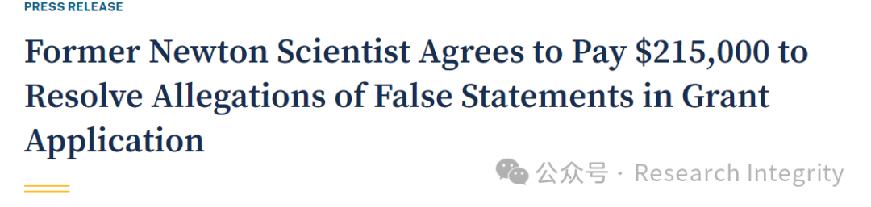

**2021 年李还支付 21.5 万美元解决联邦检察官对其在 NIH 资助申请中故意包含不真实数据和伪造结果的指控，且他有多篇已发表论文被重大修正，5 篇被完全撤稿。耶鲁大学在得知 NIH 资助欺诈和解一事之后，未续签李的聘约。**

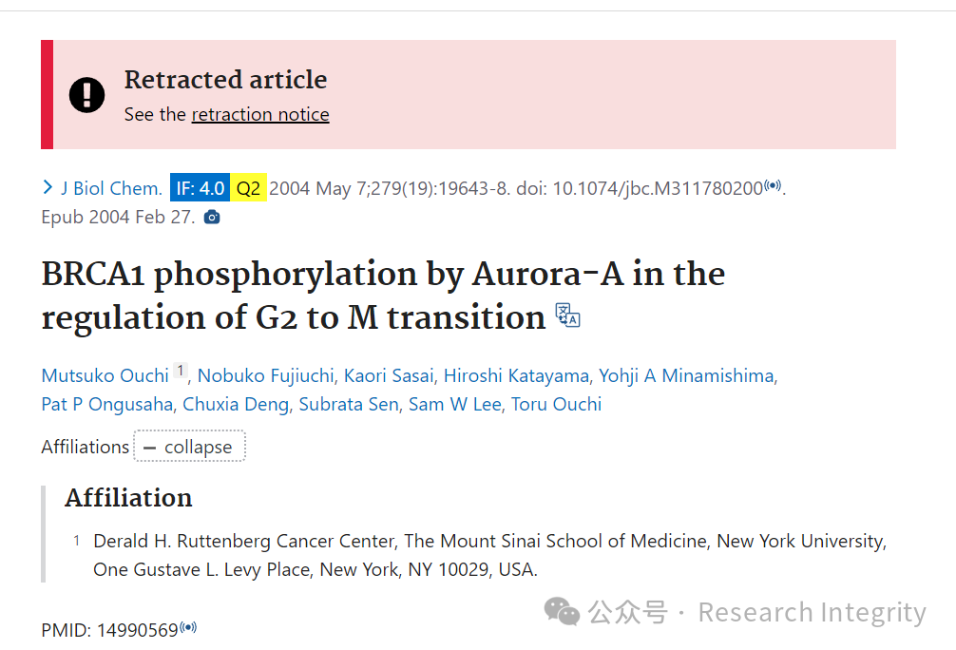

耶鲁大学针对山姆?李提出三项反诉，称他很少在纽黑文的耶鲁设施内亲自开展工作，违反与学校的合同，忽视耶鲁拥有的生物材料，且在资助欺诈案历史上欺骗耶鲁。耶鲁要求获得补偿性和惩罚性赔偿、律师费、判决前和判决后利息，并解除双方合同。该案审判定于 2027 年 9 月在哈特福德高等法院进行。

https://pubmed.ncbi.nlm.nih.gov/14990569/

https://www.justice.gov/usao-ma/pr/former-newton-scientist-agrees-pay-215000-resolve-allegations-false-statements-grant

**来源：公众号Research Integrity，转载请注明出处，若没注明学术诚信公众号出处，构成侵权。后台联系客服微信：BikElisabeth**

免责声明：

质疑信息来源于Pubpeer，提及人名均为音译

对于文章内容的真实性、完整性、及时性

本公众号不做任何保证或承诺，仅供读者参考

未经授权禁止转载！

转载请勿更改原文内容及格式！

如有转载需求或合作事宜

可添加下方客服微信或推送邮件到researchintegrity@qq.com

